РЕСПУБЛИКА ТАТАРСТАН  ГЛАВА  БОЛЬШЕМЕШСКОГО СЕЛЬСКОГО ПОСЕЛЕНИЯ  ТЮЛЯЧИНСКОГО  МУНИЦИПАЛЬНОГО РАЙОНА  Парковая ул., д. 3, с. Большая Меша, 422088  тел.: (84360) 55-1-45,  E-mail: Bms.Tul@tatar.ru |  |  | 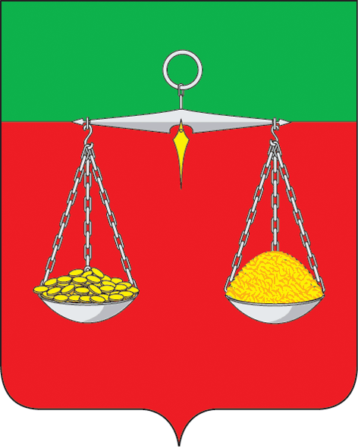 | ТАТАРСТАН РЕСПУБЛИКАСЫ  ТЕЛӘЧЕ  МУНИЦИПАЛЬ РАЙОНЫ  ОЛЫ МИШӘ  АВЫЛ ҖИРЛЕГЕ  БАШЛЫГЫ  Парк ур., 3 нче йорт, Олы Мишә авылы, 422088  тел.: (84360) 55-1-45,  E-mail:Bms.Tul@tatar.ru
ОКПО 04313277 ОГРН 1021607157153ИНН/КПП 1619000689/161901001
 | ПОСТАНОВЛЕНИЕ  № 8 |  |  |  | КАРАР  «12 » августа 2016г.
Об утверждении Порядка присвоения идентификационных номеров и присвоении идентификационных номеров автомобильным дорогам, находящимся в муниципальной собственности Большемешского сельского поселения Тюлячинского муниципального района Республики Татарстан
В соответствии с Федеральным законом от 06.10.2003 N 131-ФЗ «Об общих принципах организации местного самоуправления в Российской Федерации», Федеральным законом от 08.11.2007 N 257-ФЗ «Об автомобильных дорогах и о дорожной деятельности в Российской Федерации и о внесении изменений в отдельные законодательные акты Российской Федерации», Приказом Министерства транспорта РФ от 07.02.2007 г № 16 и Уставом муниципального образования «Большемешское сельское поселение Тюлячинского муниципального района»:
1. Утвердить Порядок присвоения идентификационных номеров автомобильным дорогам местного значения муниципального образования Большемешское сельское поселение согласно приложению № 1.
2. Присвоить автомобильным дорогам местного значения общего пользования муниципального образования Большемешское сельское поселение идентификационные номера согласно приложению № 2.
3. Контроль за выполнением настоящего постановления оставляю за собой.

Г.А.Маннапов.

Приложение № 1
к постановлению
от 12.08.2016 № 8.
Порядокприсвоения идентификационных номеров автомобильным дорогам местного значения муниципального образования Большемешского сельского поселения Тюлячинского сельского поселения
Идентификационный номер автомобильной дороги состоит из четырёх разрядов. Каждый разряд идентификационного номера автомобильной дороги отделяется от предыдущего одним пробелом.
Разряд идентификационного номера автомобильной дороги состоит из заглавных букв русского алфавита и (или) арабских цифр. Предметное буквенное и (или) цифровое обозначение в одном разряде идентификационного номера автомобильной дороги может отделяться дефисом.
Предметность цифрового или буквенного обозначения в одном разряде идентификационного номера автомобильной дороги определяется самостоятельностью идентифицированного классификационного признака автомобильной дороги или иных данных об автомобильной дороге.
Первый разряд идентификационного номера автомобильной дороги идентифицирует автомобильную дорогу по отношению к собственности и содержит восемь знаков, объединённых соответственно в три группы - первая группа состоит из двух знаков; вторая и третья группы состоят из трёх знаков каждая:
Для автомобильной дороги, относящейся к собственности муниципального образования, первый разряд идентификационного номера автомобильной дороги состоит из трёх групп знаков, соответствующих коду объектов первого, второго и третьего уровня классификации Общероссийского классификатора объектов административного деления. Второй разряд идентификационного номера автомобильной дороги иденти-фицирует автомобильную дорогу по виду разрешённого пользования и состоит из двух букв: ОП - для автомобильной дороги общего пользования.
Третий разряд идентификационного номера автомобильной дороги идентифицирует автомобильную дорогу по значению и состоит из двух букв:
МП - для автомобильной дороги, относящейся к собственности муниципального образования (автомобильная дорога поселения).
Четвёртый разряд идентификационного номера автомобильной дороги представляет собой учётный номер автомобильной дороги, состоящий из арабских цифр, включающих в себя, порядковый номер автомобильной дороги.

Приложение № 2 к постановлению
Автомобильные дороги общего пользования, являющиеся муниципальной собственностью Большемешского сельского поселения
Наименование  Автомобильной  дороги,  Кадастровый номер | Протяженность  Автодороги  (тыс.кв.м.) | Покрытие  Автодороги | Идентификационный номер Автодороги | Основание нахождение объекта в собственности | Балансовая и  Остаточная  Стоимость  Автомобильной дороги  (тыс. рублей), | Дата ввода в  Эксплуатацию
1 | 2 | 3 | 4 | 5 | 6 | 7
с.Большая Меша

Ул.Парковая | 1,11 | цементобетонное | 92-656415 ОП МП 92-01 | Акт№375 приемки законченных работ по ремонту участка автомобильной дороги | 1989,778 | 2013г
Ул.Школьная | 2,5 | щебеночный | 92-656415 ОП МП 92-02 | Акт приема-передачи государственного имущества в муниципальную собственность Большемешского СП от 17.08.2006г № 080-266
Ул.Школьная | 1,8 | асфальт | 92-656415 ОП МП 92-02 | Акт приема-передачи государственного имущества в муниципальную собственность Большемешского СП от 17.08.2006г № 080-266
Ул.Ленина | 4,45 | щебеночный | 92-656415 ОП МП 92-03 | Акт приема-передачи государственного имущества в муниципальную собственность Большемешского СП от 17.08.2006г № 080-266
Ул.Ленина | 2,7 | асфальт | 92-656415 ОП МП 92-03 | Акт приема-передачи государственного имущества в муниципальную собственность Большемешского СП от 17.08.2006г № 080-266
Ул.Тукая | 4,75 | щебеночный | 92-656415 ОП МП 92-04 | Акт приема-передачи государственного имущества в муниципальную собственность Большемешского СП от 17.08.2006г № 080-266
Ул.Мира | 4,5 | щебеночный | 92-656415 ОП МП 92-05 | Акт приема-передачи государственного имущества в муниципальную собственность Большемешского СП от 17.08.2006г № 080-266
с.Большие Савруши

Ул.Школьная | 4,5 | щебеночный | 92-656415 ОП МП 92-06 | Акт приема-передачи государственного имущества в муниципальную собственность Большемешского СП от 17.08.2006г № 080-266
Ул.Школьная | 2,43 | грунтовый | 92-656415 ОП МП 92-06 | Акт приема-передачи государственного имущества в муниципальную собственность Большемешского СП от 17.08.2006г № 080-266
Ул.Чистай | 1,4 | щебеночный | 92-656415 ОП МП 92-07 | Акт приема-передачи государственного имущества в муниципальную собственность Большемешского СП от 17.08.2006г № 080-266
д.Нижние Савруши

Ул.Победы | 6,6 | щебеночный | 92-656415 ОП МП 92-08 | Акт приема-передачи государственного имущества в муниципальную собственность Большемешского СП от 17.08.2006г № 080-266
Ул.С.Сайдашева | 5,0 | щебеночный | 92-656415 ОП МП 92-09 | Акт приема-передачи государственного имущества в муниципальную собственность Большемешского СП от 17.08.2006г № 080-266
Ул. Г.Мотыйгуллина | 1,6 | щебеночный | 92-656415 ОП МП 92-10 | Акт приема-передачи государственного имущества в муниципальную собственность Большемешского СП от 17.08.2006г № 080-266
д. Сосновый Мыс

Ул.Дружба | 4,35 | щебеночный | 92-656415 ОП МП 92-11 | Акт приема-передачи государственного имущества в муниципальную собственность Большемешского СП от 17.08.2006г № 080-266

